**FACULDADE DE TECNOLOGIA DE SÃO JOSÉ DOS CAMPOS**

**FATEC PROFESSOR Jessen Vidal**

**C.CRISTINA SILVA**

**ELIANE DA SILVEIRA**

**JULIO CEZAR PEREIRA DE SOUZA**

**MATHEUS ROBERTO MARTINS DO PRADO**

**SERGIO FERNANDO TEIXEIRA MARTINS**

**CADEIA PRODUTIVA SETOR VIDREIRO**

Trabalho de Graduação apresentado à Faculdade de Tecnologia de São José dos Campos, como parte dos requisitos necessários para a obtenção da média semestral do projeto de API.

**Orientador: RUBENS BARRETO DA SILVA**

São José dos Campos

2022

**LISTA DE FIGURAS**

FIGURA 1- Gráfico de Composição do Vidro 08

FIGURA 2- Processo de Fabricação do Vidro 08

FIGURA 3- Cebrace Jacareí 09

FIGURA 4- Pillkington Caçapava 09

FIGURA 5- AGC Guaratinguetá 09

FIGURA 6- Ilustraçao Reciclagem do Vidro 12

FIGURA 7- Modais 13

FIGURA 8- Ferramenta Departamentalização 15

FIGURA 9- Ferramenta PDCA 16

FIGURA 10- Ferrameta Estratégia de Futuro 16

FIGURA 11- Ferramenta Análise de Swot  17

FIGURA 12- Ferramenta Quadro Scrum 18

FIGURA 13- Exportação 2022(FOB) Caçapava 20

FIGURA 14- Exportação 2022(FOB) Guaratinguetá 21

FIGURA 15- Exportação 2022(FOB) Jacareí 21

FIGURA 16- Importação Setor Vidreiro 22

FIGURA 17- Ferramenta 5W2H 24

FIGURA 18- Aplicação 5W2H 26

FIGURA 19- Pirâmide de Ballou 28

FIGURA 20- Veículos de Transporte 29

FIGURA 21- Semirreboque 29

FIGURA 22- Dispositivos 30

FIGURA 23- Semirreboque Sito 30

FIGURA 24- Bitrem 31

FIGURA 25- Roteirização 31

FIGURA 26- Fonte de Dados-Power BI 32

FIGURA 27- Modais eCidades-Power BI 32

**LISTA DE TABELAS**

TABELA 1- Exportação do Vidro 18

TABELA 2- Importação do Vidro 19

**SUMÁRIO**

1. INTRODUÇÃO 06

1.1. Descrição do Trabalho 06

1.1. Objetivo do Trabalho 06

2. FUNDAMENTAÇÃO TEÓRICA 07

2.1. Origem e História do Vidro1 07

2.2. Matérias-Primas do Vidro 08

2.3. Processo de Fabricação.................................................................................................08

2.4. Empresas Fabricantes....................................................................................................10

2.5. Armazenamento............................................................................................................10

2.6. Reciclagem....................................................................................................................11

2.7. Os Principais Modais de Transporte no Brasil..............................................................13

2.7.1 Transporte Rodoviário.................................................................................................13

2.7.2 Transporte Aquaviário.................................................................................................14

3. DESENVOLVIMENTO SPRINT 1 ............15.

3.1. Ferramentas da Administração **.**15

3.1.1. Departamentalização 15

3.1.2. Ciclo PDCA................................................................................................................15

3.1.3. Estratégia de Futuro...................................................................................................16

3.1.4. Análise de Swot..........................................................................................................17

3.1.5. Quadro Scrum............................................................................................................17

3.2. Destino do Vidro...........................................................................................................18

4. DESENVOLVIMENTO SPRINT 2 20

5. DESENVOLVIMENTO SPRINT 3 23

5.1 Ferramenta 5W2H 23

[6. DESENVOLVIMENTO SPRINT 4 ............27.](#_Toc531029248)

6[.1. Ferramenta Pirâmide de Ballou](#_Toc531029248) 27

6.1[.1. Estratégia Corporativa](#_Toc531029248) **[.](#_Toc531029248)**27

6.1.2. Estratégia de Logística...............................................................................................27

6.1.3. Estratégia de Localização das Instalações..................................................................27

[6.1.4. Decisões sobre Estoque](#_Toc531029248) **[.](#_Toc531029248)**27

[6.1.5. Decisões sobre Transporte](#_Toc531029248) 28

6.2. Tratamento de Dados....................................................................................................32

7[. CONCLUSÃO E CONSIDERAÇÕES FINAIS ............33.](#_Toc531029248)

8. REFERÊNCIAS 34

# 1. INTRODUÇÃO

“Logística é o processo de planejamento, implantação e controle do fluxo eficiente e eficaz de mercadorias, serviços e das informações relativas desde o ponto de origem até o ponto de consumo com o propósito de atender às exigências dos clientes.

Trata-se de uma excelente definição, uma vez que abrange a noção de que o fluxo das mercadorias deve ser acompanhado desde o ponto em que existem como matérias-primas até àquele em que são descartadas. A logística também lida, além de bens materiais, como o fluxo de serviços, uma área com crescentes oportunidades de aperfeiçoamento. Essa definição sugere igualmente ser a logística um *processo,* o que significa que inclui todas as atividades importantes para a disponibilização de bens e serviços aos consumidores quando e onde estes quiserem adquiri-los. Contudo, a definição implica em que a logística é parte do processo da cadeia de suprimentos e não do processo inteiro.” (Ronald H. Ballou)

## 1.1. DESCRIÇÃO DO TRABALHO

O objetivo de estudo focado nesse projeto está relacionado ao Setor Vidreiro, escolhido devido a sua grande abrangência em todos os setores do mercado. Assim, tem-se por desafio detalhar toda a sua cadeia produtiva.

## 1.2. OBJETIVO DO TRABALHO

O objetivo geral deste projeto é contribuir para a área de logística, comprovando que a integração entre a teoria e a prática é essencial para uma aprendizagem eficaz. Visa realizar um estudo aprofundado das empresas fabricantes de vidros no Vale do Paraíba e Litoral Norte de São Paulo, bem como toda sua cadeia logística, incluindo as importações e exportações.

Portanto tem-se uma pesquisa qualitativa, pois conforme dados obtidos através do Comex Stat pode-se obter dados de importação/exportação, países que compram e vendem ao Brasil, em especial ao RM Vale e Litoral Norte/SP, os modais utilizados, os principais fabricantes e todo valor FOB do vidro.

# 2. FUNDAMENTAÇÃO TEÓRICA

## 2.1 ORIGEM E HISTÓRIA DO VIDRO

O surgimento do vidro é incerto, mas registros do historiador romano Plínio (23-79 AD) atribuem esta descoberta a navegadores fenícios ao acenderem fogueiras nas areias do rio Belo. O que se sabe com certeza é que sírios, fenícios e babilônios já utilizavam vidro desde 7.000 a.C., mas foi no Egito antigo, por volta do ano 1.500 a.C., que o vidro começou a crescer, utilizado como adorno pessoal, joia, como embalagem (vasilhas abertas como jarros e tigelas) e também produziam recipientes para cosméticos, bálsamo e frascos para perfumes. Algumas dessas peças foram encontradas, em perfeito estado de conservação, no sarcófago de Tutancamon. Por ser naquela época a civilização dominante, os egípcios acabaram difundindo o vidro e a sua técnica de fabricação para outros povos. Entre estes o mais comum era o alabastro, primeiro na forma de tubo, depois em moldes curvos, com duas pequenas alças, no estilo de ânfora grega. No alabastro guardava-se o “col”, tintura para escurecer as pálpebras e realçar o brilho dos olhos, utilizado por homens e mulheres da antiguidade em todo o Oriente. Na Mesopotâmia, onde foram encontrados vidros com 4 mil anos de existência, a produção de melhor qualidade aparece no século VIII a.C., com peças assírias. Um vaso foi encontrado na urna funerária do rei Sargon II, que reinou na Assíria entre 701-705 a.C. Nas tabuinhas de Assurbanípal (668-626 a.C.) descobertas em Nínive, há referências às fórmulas de fabricação de vidro, em código só recentemente decifrado. Na Grécia dos tempos micênicos, foram encontrados vasos de vidro manufaturados com técnicas egípcias. No Egito, na Mesopotâmia, Síria ou Grécia, a produção de vidro na antiguidade exigia grandes esforços dos artistas e operários, na sua maioria escravos. Os elementos básicos de sua composição - cálcio, cal e a barrilha (potássio) - eram basicamente os mesmos de hoje, mas produziam vidro opaco e arenoso. Os fornos pequenos, o vasilhame de barro, a dificuldade para conseguir altas temperaturas e atingir o grau de fusão necessário dificultavam as tarefas. Com a técnica de fole aplicada ao forno, introduzida no Egito, conseguiu-se aumentar o calor e assim tornar a massa vítrea mais maleável - mas o vidro, até o séc. VI a.C., era produzido em escala reduzida para uso e adorno exclusivo dos nobres

## 2.2 MATÉRIAS-PRIMAS DO VIDRO

O vidro é composto por areia, calcário, barrilha (carbonato de sódio), alumina (óxido de alumínio) e corantes ou descorantes.

Figura 1- Gráfico da composição do vidro

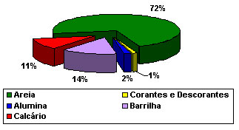

<http://www.recicloteca.org.br/images/vidro_01.jpg>

## 2.3 PROCESSO DE FABRICAÇÃO

Toda a matéria-prima é levada a um misturador. A mistura resultante é levada ao forno de fusão, onde, sob o efeito do calor, se transforma em vidro e é conduzido às máquinas de conformação, que são utilizadas de acordo com o tipo de vidro que se pretende obter. Após conformada, a peça de vidro deve ser recozida, isto é, deve ser esfriada lentamente até a temperatura ambiente, aliviando, desta forma, as tensões que normalmente surgem durante a conformação e tornando a peça mais resistente.

Figura 2 – Processo de fabricação do vidro

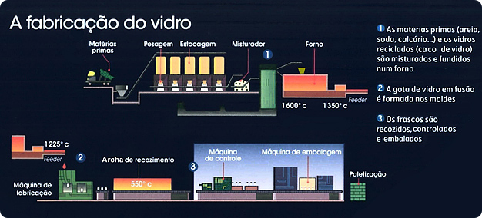<https://www.industriahoje.com.br/wp-content/uploads/2013/07/fabricacao-do-vidro.jpg>

Figura 3 – Cebrace Jacareí

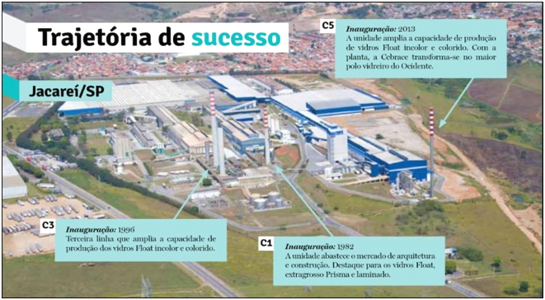

Figura 4 – Pilkington Caçapava

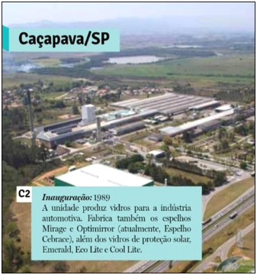

Figura 5 – AGC Guaratinguetá

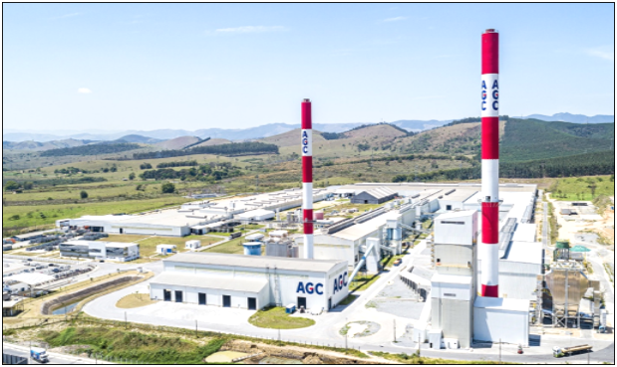

[**https://issuu.com/mmoura76/docs/untitled-1**](https://issuu.com/mmoura76/docs/untitled-1)

## 2.4 EMPRESAS FABRICANTES

**CEBRACE**

A fabricação do vidro plano no território brasileiro começou em 1974, com a chegada da fábrica Cebrace, em São Paulo. Join-venture entre Saint-Gobain e a NSG/Pilkington, é a maior produtora de vidros e espelhos da América do Sul. Hoje, a fabricante tem três unidades em território nacional: Barra Velha, em Santa Catarina, Caçapava e Jacareí, ambos em São Paulo.

**GUARDIAN GLASS**

No Brasil de 1994, a Guardian Glass é uma das maiores fabricantes mundiais, presente em mais de 25 países. Com fábricas em Tatuí, em São Paulo, Porto Real, no Rio de Janeiro, a fabricante é especializada em vidro plano resistente e com desempenho térmico, resultado de muito investimento em alta tecnologia.

**VIVIX VIDRPS PLANOS**

Com capital 100% nacional, a Vivix Vidros Planos, empresa do Grupo Cornélio Brennand, produz vidros planos, com moderna tecnologia e alto padrão de qualidade. Localizada no município de Goiana, em Pernambuco, a fábrica da Vivix utiliza uma tecnologia inédita no Brasil, a L.E.M.™ (Low Energy Melter™), a qual permite à empresa ter um processo de produção bastante eficiente do ponto de vista energético. A empresa possui também uma usina de beneficiamento em Pedras de Fogo, na Paraíba, para extração e controle de matérias-primas de suas próprias minas, o que permite controle de todo processo construtivo e qualidade final dos produtos.

**AGC BRASIL**

## Resultado do investimento de R$2 bilhões na primeira subsidiária do Grupo AGC no país, a AGC Brasil produz quase 1.500 toneladas de vidro plano por dia. Localizada em Guaratinguetá, interior de São Paulo, desde 2013, o parque fabril tem mais de 150 mil m² construídos, em uma área total de 750 mil m². A planta é equipada com maquinário de ponta, entre eles dois fornos de vidro float, para uma produção segura e automatizada. A AGC Brasil também produz vidro pintado e vidro de controle solar.

<https://gusmao.com.br/noticia/saiba-quais-sao-os-fabricantes-de-vidro-plano-no-brasil>

## 2.5 ARMAZENAMENTO

De acordo com a norma NBR 7199 — Vidros na construção civil – Projeto, execução e aplicações, as peças devem ser apoiadas com inclinação de 4 a 6 graus em relação à vertical.

O local de armazenamento deve estar previamente reservado, preparado e limpo. Deve ser mantido ventilado, seco, isolado de produtos químicos e livre de poeira ou material particulado por todo o período de permanência do vidro**.** As peças de vidro, quando transportadas ou armazenadas, devem ser separadas por intercalários que protejam suas superfícies. As peças de vidro devem ser transportadas ou armazenadas em pilhas apoiadas em material que não danifique as bordas, como borracha, madeira e feltro, com inclinação de 4º a 6º em relação à vertical. Quando as peças tiverem tamanhos diferentes, as suas superfícies e bordas devem ser protegidas de forma que se evitem pontos de pressão entre uma peça e outra. As pilhas devem ser cobertas de forma não estanque, a fim de permitir ventilação. A base do sistema de cavalete pode ser inclinada ou paralela ao plano. Para transporte e armazenamento de vidros insulados, vidros laminados, vidros com espessura maior que 10 mm ou com mais de 100 kg, a base do sistema deve ser inclinada em relação à horizontal formando um ângulo de 90° com a superfície de apoio ao longo da altura da peça. O armazenamento e a retirada dos vidros em cavaletes de dois lados (tipo “A”) devem acontecer de forma alternada entre os lados, a fim de reduzir os riscos de acidentes. As tensões intermediárias devem ser consideradas, normalmente quando o projeto possui necessidades especiais de cálculo, ou quando existe a necessidade de redundância, que deve ser avaliada pelo projetista.

## 2.6 RECICLAGEM

Entende-se como reciclagem de vidro, o processo industrial de derretimento de resíduos de vidro. Para a fabricação de novos produtos, na maior parte das vezes, embalagens. Vidros reciclados são misturados com matéria-prima nova, e em média as garrafas de vidro são compostas em cerca de 60% de vidro reciclado. Dependendo da cor, esse percentual ainda pode chegar a 90%. Dessa forma, resíduos de vidro são uma importante fonte de matéria-prima para a fabricação de novas embalagens de vidro.

O vidro usado em embalagens é um material totalmente reciclável, por isso quando se fala em reciclagem de vidro, principalmente na indústria vidreira, o assunto sempre teve um grande destaque. E ganhou forças nos últimos anos com grandes investimentos feitos para promover e estimular o retorno da embalagem de vidro como matéria-prima. O vidro pode ser reciclado várias vezes pois é feito de minerais como areia, barrilha, calcário e feldspato. Ao se agregar o caco na etapa de fusão de vidro, diminui-se a retirada de matéria-prima da natureza.

A reciclagem de vidro, além de poupar uma boa parte dos recursos naturais, também consome menor quantidade de energia e emite menos material particulado. Se comparado com a fabricação do vidro sem a incorporação de cacos. Vale ressaltar que, com um quilo de vidro se faz outro quilo de vidro, com perda zero de materiais. Outros aspectos a considerar ao se reciclar o vidro é a menor geração e descarte de resíduos sólidos urbanos, a redução nos custos de coleta urbana e o aumento da vida útil dos aterros sanitários. Assim como nos demais processos de reciclagem, na reciclagem de vidro o valor do material reciclado tem uma ligação direta com a pureza do mesmo. Por isso, a separação inicial é confiada á coleta seletiva. Na prática porém, deve-se contar com a mistura dos vidros por parte da população. Sendo assim, a indústria da reciclagem deve contar com um processo de separação eficiente. A reciclagem de vidro é de extrema importância para o meio ambiente. Quando reciclamos o vidro, ou compramos vidro reciclado, estamos contribuindo com o meio ambiente. Esse material deixa de ir para os aterros sanitários ou para a natureza (rios, lagos, solo, matas). Outro fator que não podemos esquecer é que a reciclagem de vidro serve como gerador de renda para milhares de pessoas. Que atuam principalmente em cooperativas de catadores e recicladores de vidro e outros materiais. É importante ressaltar que essas características são únicas do vidro, além das suas vantagens como material, acrescenta-se à elas o benefício da reciclagem. Embalagens de vidro podem ser totalmente reaproveitadas no ciclo produtivo da reciclagem de vidro, sem nenhuma perda material. A reutilização do vidro para a produção de novas embalagens consome menor quantidade de energia, e emite resíduos menos particulados de CO2. Contribuindo assim para preservação do meio ambiente. Fique atento! A reciclagem de vidro é uma atividade economicamente viável, tornando-se um nicho de mercado inexplorado, com grande potencial de lucratividade.

Figura 6 – Ilustração Reciclagem do vidro

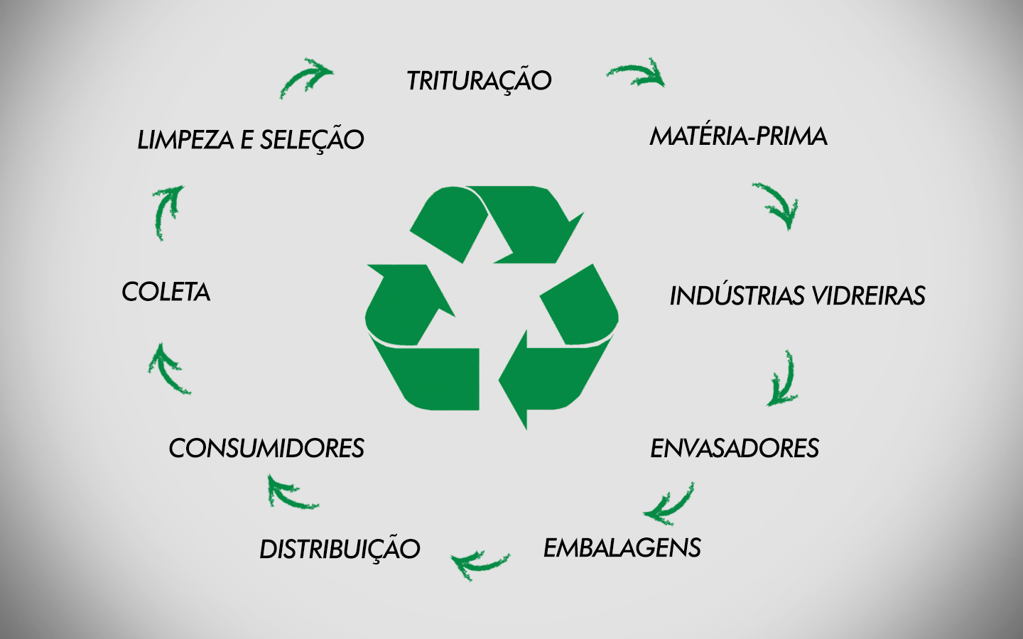

[**https://www.psdovidro.com.br/descubra-tudo-sobre-a-reciclagem-de-vidro/**](https://www.psdovidro.com.br/descubra-tudo-sobre-a-reciclagem-de-vidro/)

## 2.7 OS PRINCIPAIS MODAIS DE TRANSPORTE NO BRASIL

Figura 7 – Modais

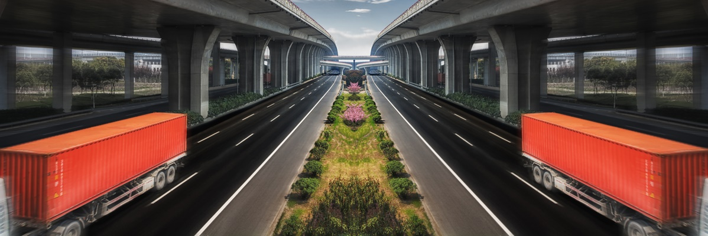

## Todos os produtos que consumimos, seja como empresa ou pessoa física, precisou chegar até nós de alguma maneira. É através dos chamados modais de transporte de carga que matérias-primas, alimentos, eletrônicos, roupas, medicamentos e mais uma infinidade de itens chegam até nós. Ao longo do texto iremos falar sobre os principais tipos de transporte utilizados no Brasil, suas vantagens e desvantagens.

**Quais são os principais modais de transporte de carga usados no Brasil?**

No Brasil, são utilizados os cinco modais de transporte de carga existentes. A escolha por um ou outro costuma considerar principalmente o tipo de carga, os custos e o acesso à região em que as entregas serão realizadas. Veja quais são eles e saiba mais sobre suas características. Mostraremos os dois mais utilizados no transporte de vidros.

**2.7.1.** **Transporte rodoviário**

O transporte rodoviário de cargas é o mais utilizado no Brasil, é realizado através das rodovias e estradas em carretas, caminhões e outros tipos de veículo. É uma opção popular devido à sua versatilidade em relação ao tipo de mercadoria a ser transportada e por alcançar a maior parte do país. Para se ter uma ideia, 75% da produção do Brasil é transportada por meio das rodovias. Isso se deve ao fato de que é o tipo de transporte em que há mais investimentos no país, se comparado aos demais.

Vantagens

É considerado um transporte prático porque necessita de apenas um veículo, que vai até o centro de destruição e, em seguida, até o destino. Há uma maior flexibilidade para definição das rotas de entrega. Contratar um serviço de transporte rodoviário é bastante simples e rápido. A documentação exigida para esse tipo de transporte não envolve processos muito burocráticos.

Desvantagens

Se a entrega for realizada em locais distantes, o tempo para que seja realizada por meio do transporte rodoviário é mais longo.

A capacidade de carga de um caminhão, que é o tipo de veículo mais utilizado, é baixa se comparada a outros meios de transporte.

É um tipo de transporte de alto custo, principalmente por ter relação direta com os preços de combustível.

Se a empresa de transporte não contar com um sistema de gerenciamento de entregas, as chances de extravio são grandes.

**2.7.2 Transporte Aquaviário**

O modal de transporte aquaviário é realizado através mares, lagos e rios, utilizando barcos e navios, sendo a maior parte marítimo. É um tipo de distribuição de cargas usado desde a época do Brasil Império, tanto para distância curtas, como de um porto a outro, quanto longas.

Vantagens

Os barcos e navios utilizados são de grande porte e, por isso, possuem capacidade para transportar grandes volumes. O custo é considerado mais baixo se comparado ao modal rodoviário. Há um risco reduzido de as mercadorias sofrerem avarias devido o baixo impacto do transporte. Pode percorrer longas distância, tanto dentro do país quanto fora.

Desvantagens

Há uma burocracia maior envolvida para realizar o transporte aquaviário. Não é um modal indicado para cargas urgentes por conta do tempo de entrega, que é longo. Precisa de locais específicos para carga e descarga de mercadorias. No Brasil, não há muito investimento em estrutura e fiscalização para esse tipo de transporte.

**https://comprovei.com/gestao-de-entregas/os-principais-modais-de-transporte-de-carga-no-brasil/**

# 3. DESENVOLVIMENTO SPRINT 1

**3.1 FERRAMENTAS DA ADMINSTRAÇÃO**

**3.1.1 DEPARTAMENTALIZAÇÃO**

Departamentalização tem suas origens na teoria clássica da administração, corrente filosófica administrativa iniciada pelo teórico francês Henri Fayol, que pregava a ênfase na estrutura organizacional como forma de aumentar a eficiência e aprimorar as relações entre cada segmento de uma empresa. Era uma abordagem de conceito verticalizado que segue hierarquicamente da direção para a execução das tarefas. É uma característica peculiar de grandes organizações, visto que está relacionada à complexidade das operações.

https://pt.wikipedia.org/wiki/Departamentaliza%C3%A7%C3%A3o

Figura 8 – Ferramenta Departamentalização

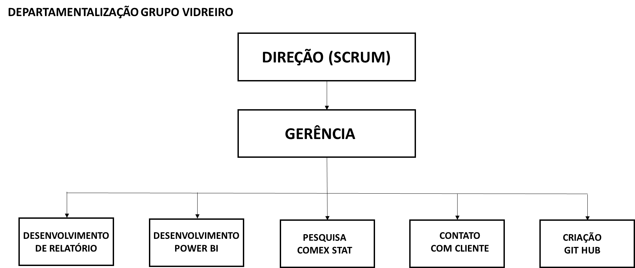

A primeira Sprint foi realizada na data de 20/09/2022. Logo no início do trabalho, definiu-se a departamentalização da equipe.

**3.1.2 CICLO PDCA**

Também chamado de Ciclo de Deming ou Ciclo de Shewhart — é uma ferramenta de gestão que tem como objetivo promover a melhoria contínua dos processos por meio de um circuito de quatro ações: planejar (plan), fazer (do), checar (check) e agir (act). O intuito é ajudar a entender não só como um problema surge, mas também como deve ser solucionado, focando na causa e não nas consequências. Uma vez identificada a oportunidade de melhoria, é hora de colocar em ação atitudes para promover a mudança necessária e, então, atingir os resultados desejados com mais qualidade e eficiência.

Esse método de análise e mudança de processos parte do pressuposto de que o planejamento não é uma fase estanque — ou seja, não acontece uma única vez —, tampouco é absoluta. Por isso, no decorrer do projeto pode ser preciso mudar o planejamento. E o Ciclo PDCA ajuda a fazer exatamente esse controle, que é contínuo, contribuindo para que cada processo se desenvolva da melhor maneira possível.

**https://www.projectbuilder.com.br/blog/ciclo-pdca-uma-ferramenta-imprescindivel-ao-gerente-de-projetos/**

Figura 9 – Ferramenta PDCA

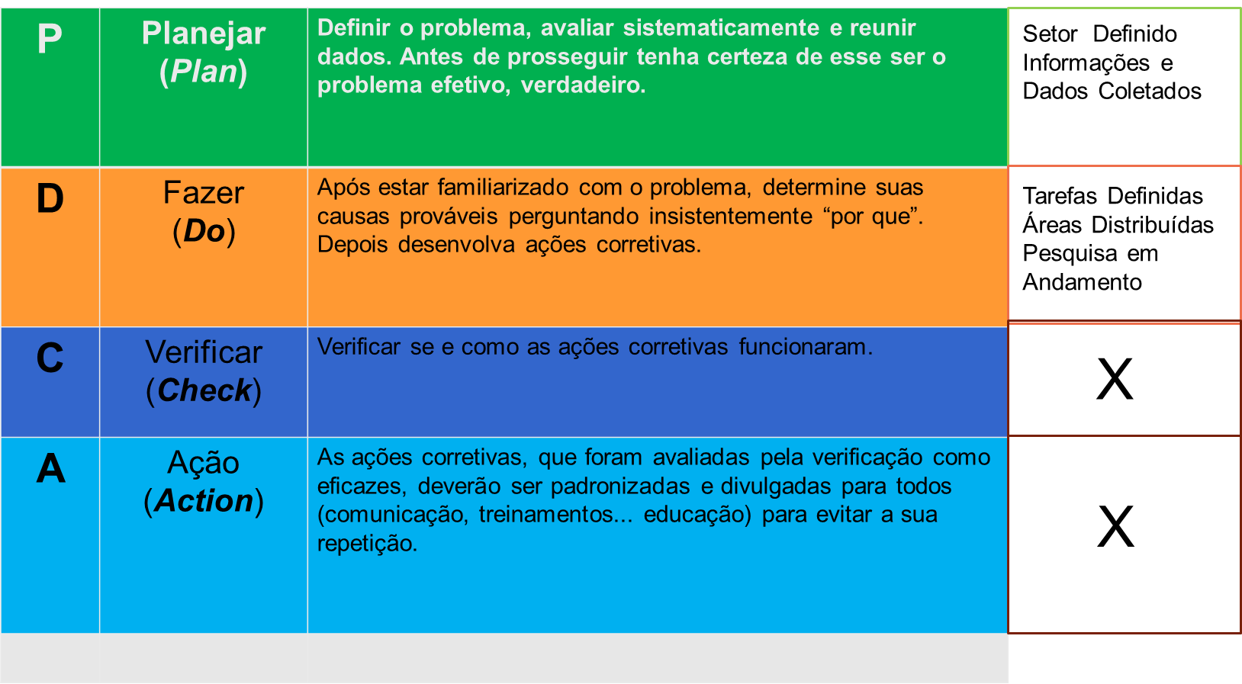

O ciclo PDCA do grupo vidreiro foi desenvolvido até a fase do “DO”, pois nessa etapa do trabalho ainda não havia tido tempo para as fases finais da ferramenta.

**3.1.3 ESTRATÉGIA DE FUTURO**

Figura 10 – Ferramenta Estratégia de Futuro

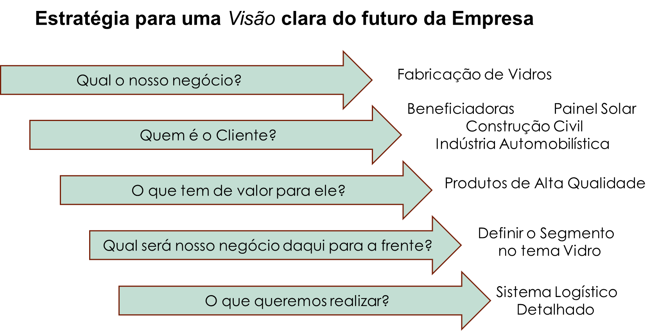

Para a estratégia de futuro, o grupo buscou definir os produtos derivados do vidro mais significativos, não mais generalizando, e nessa fase buscou-se “fechar o leque” para detalhar os segmentos escolhidos.

**3.1.4 ANÁLISE DE SWOT**

Análise SWOT, consiste em uma análise aprofundada e detalhada de um cenário macro que te ajudará a tomar decisões. De antemão, a sigla é um termo em inglês, que se refere a um conjunto de quatro palavras: Strengths, Weaknesses, Opportunities e Threats.

Portanto, traduzidas para o português, elas significam: Forças, Fraquezas, Oportunidades e Ameaças. Entretanto, tem como objetivo dar um diagnóstico estratégico para prever e prevenir situações negativas ou positivas, combinando fatores externos e internos, como forças e fraquezas que ajudam na tomada de decisões

Figura 11 – Ferramenta Análise de Swot

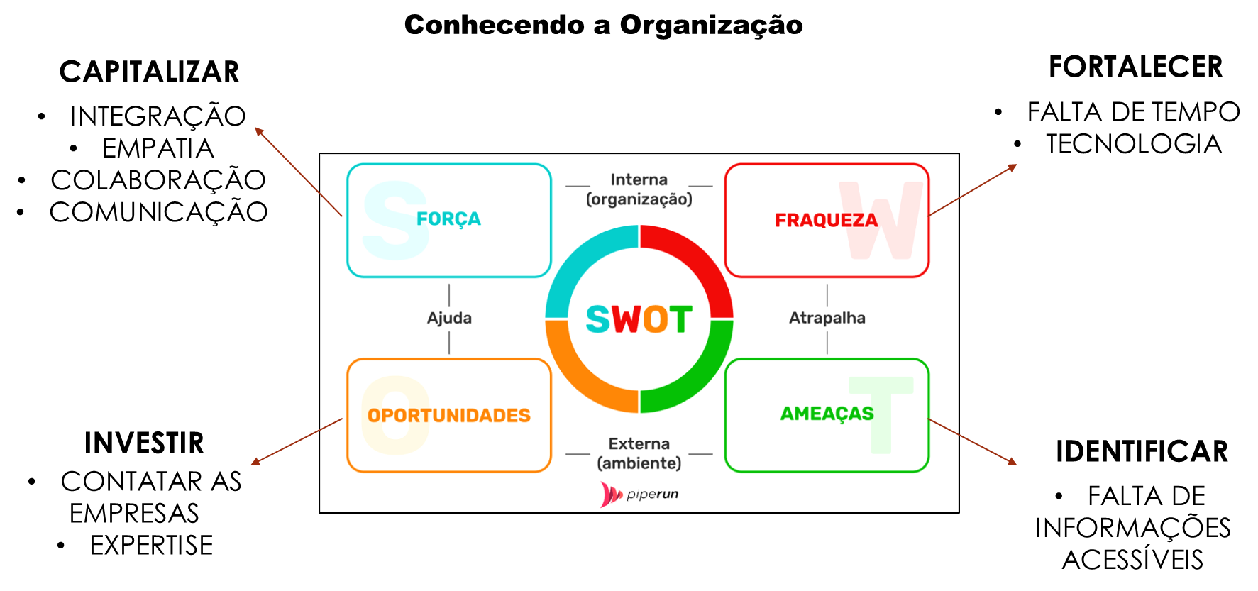

Na ferramenta Análise de Swot o grupo conheceu suas forças, fraquezas, ameaças e oportunidades, para trabalhar e melhorar o resultado do API.

**3.1.5 QUADRO SCRUM**

Os princípios mais importantes do Scrum são o trabalho em equipe e a transparência. Todos os membros da equipe precisam estar cientes do trabalho sendo feito, dos membros da equipe realizando o trabalho, do seu andamento e das realizações da equipe.

* O quadro Scrum facilita atingir esses princípios das seguintes maneiras:
* Promove a interação e o diálogo na equipe.
* Transforma as informações em elementos visuais e de fácil acesso
* Favorece um comprometimento total da equipe.

<https://www.lucidchart.com/blog/pt/comparativo-kanban-x-scrum>

Figura 12 – Ferramenta Quadro Scrum

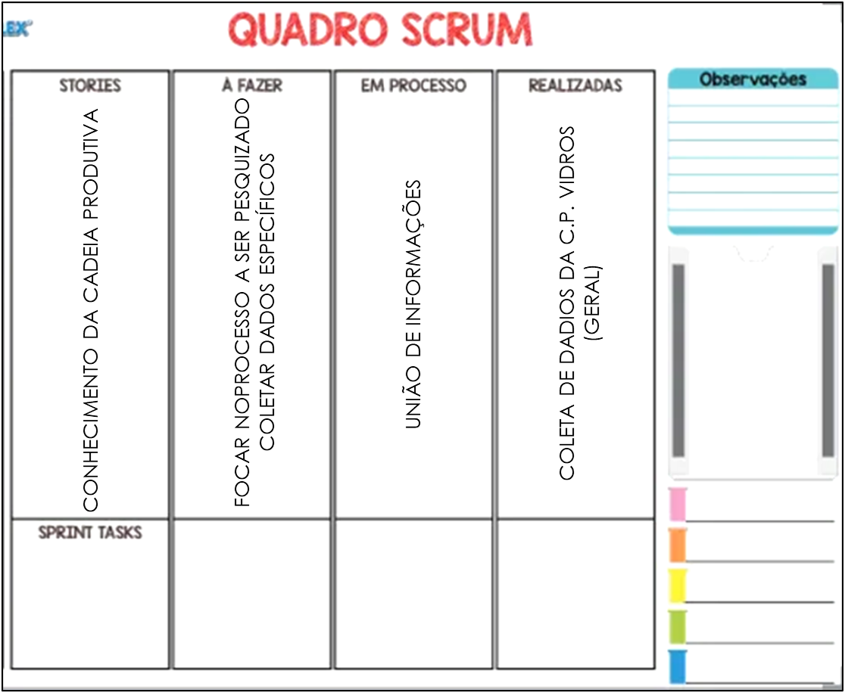

O quadro Scrum vidreiro buscou identificar o trabalho sendo desenvolvido pela equipe.

**3.2 DESTINO DO VIDRO**

Tabela 1 – Exportação Vidro

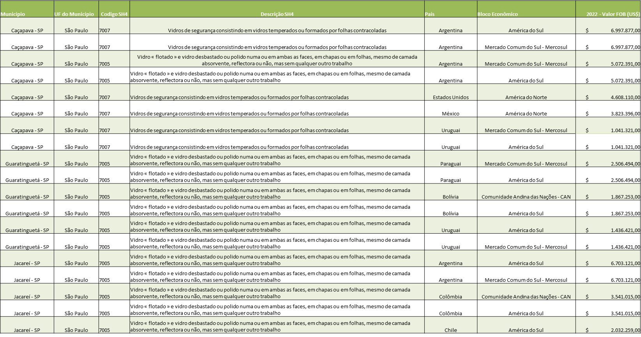

Tabela 2 – Importação Vidro

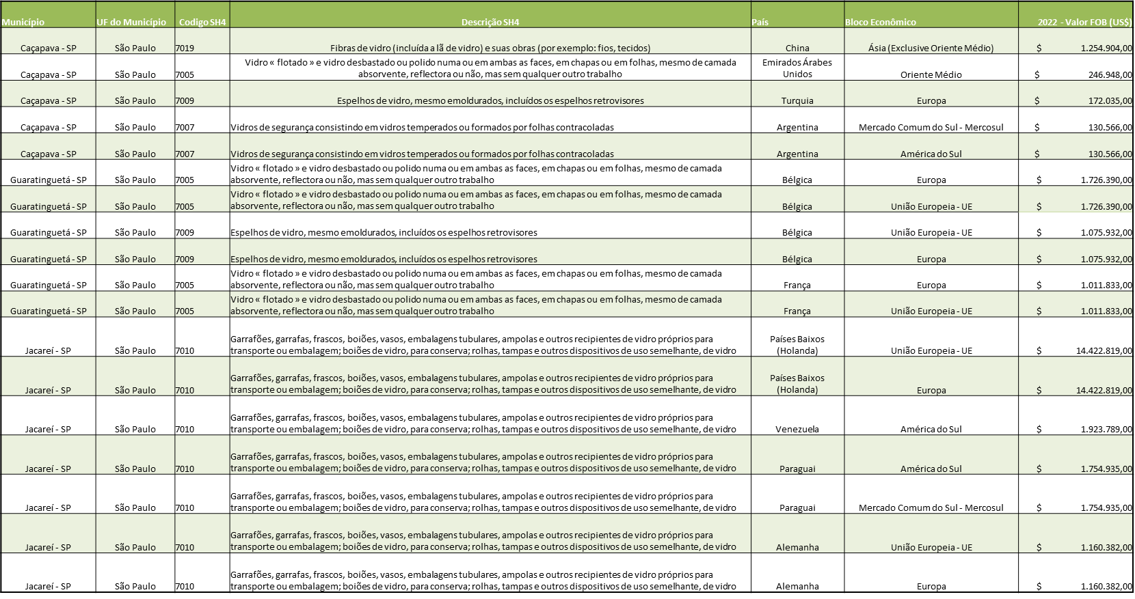

O aprendizado dos integrantes do grupo na primeira fase do projeto, foi conhecer o processo produtivo do vidro, a origem da matéria-prima e o destino do produto final, as empresas fabricantes e sua localidade, a capacidade de produção em toneladas/dia, as ferramentas da administração, desenvolver o trabalho em equipe, o crescimento pessoal e a capacitação de cada membro. Um ponto importante a se observar, foi encontrar o norte do trabalho, após esse período, o grupo pôde prosseguir com mais firmeza e clareza e finalizar com sucesso a Sprint 1.

# 4. DESENVOLVIMENTO SPRINT 2

Na segunda Sprint do trabalho, foram pesquisados dados do Comex Stat e importados para o Power BI, onde gerou-se os gráficos mostrados abaixo.

Na exportação tem-se o vidro FLOAT como o mais vendido a outros países. Caçapava exportou um total de 15.522.180Kg equivalente a $6.463.898 (dólares), seu principal cliente foi a Argentina responsável pela compra de 13.026.635Kg no valor de $5.566.933(dólares).

Em seguida vem Guaratinguetá num total de exportação de 17.854.942Kg, em valor $8.385.885(dólares), seu principal comprador foi o Paraguai responsável pela compra de 5.785.912Kg, no valor de $2.949.118(dólares).

A cidade campeã em exportação foi Jacareí, que enviou a outros países 44.624.566Kg, em valor $17.083.062(dólares), o principal comprador foi a Argentina que importou do Brasil 20.271.858Kg no valor de $7.889.001(dólares).

As cidades da RM Vale exportaram em 2022 o equivalente a 78.001.688Kg de vidro FLOAT que corresponde a $31.932.845(dólares).

Figura 13–Exportação 2022(FOB) Caçapava

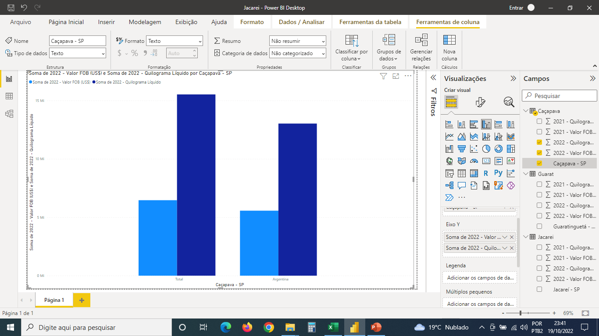

Figura 14– Exportação 2022(FOB) Guaratinguetá

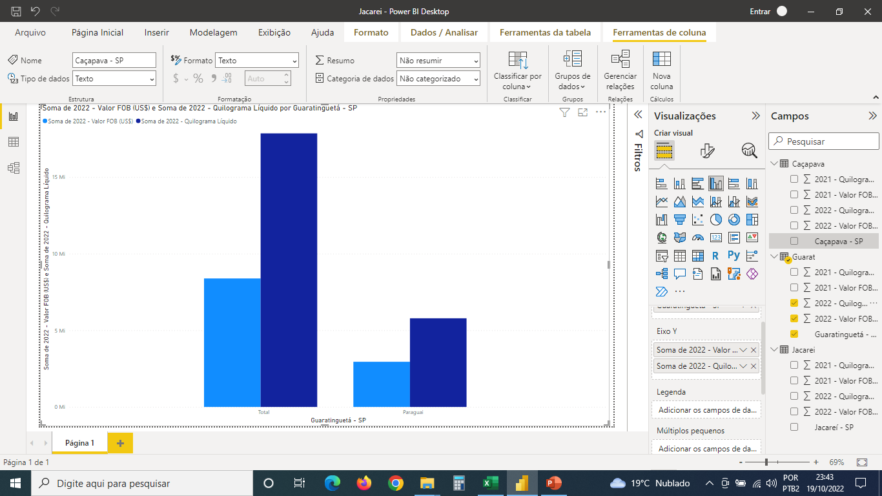

Figura 15– Exportação 2022(FOB) Jacareí

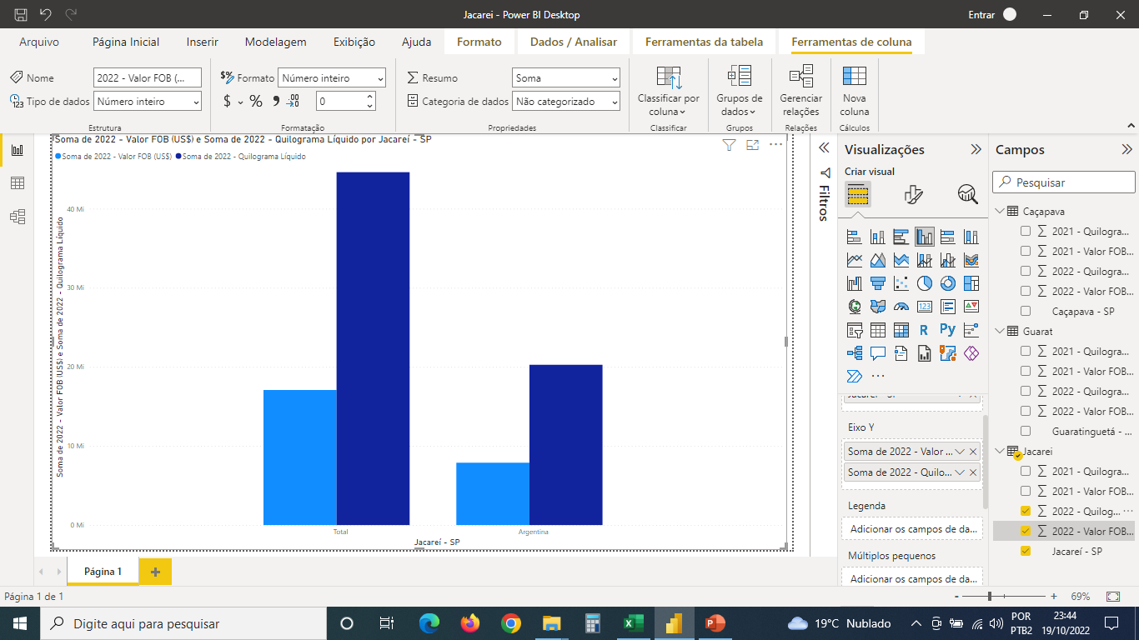

Na importação buscou-se os dados de vidro em geral. O país que mais vendeu ao RM Vale foi a Holanda no valor de $28,845.638(dólares). A soma de valor FOB em importação total foi de $46.163.390 (dólares).

Jacareí importou o valor de $36.600.061 sendo garrafas seu principal produto de importação.

Seguido de Guaratinguetá com o valor de $7.628.310(dólares) sendo seu principal produto a importação de vidro float.

E Caçapava com o valor de importação de $1.935.019(dólares) sendo seu principal produto de importação fibra de vidro.

Figura 16–Importação Setor Vidreiro

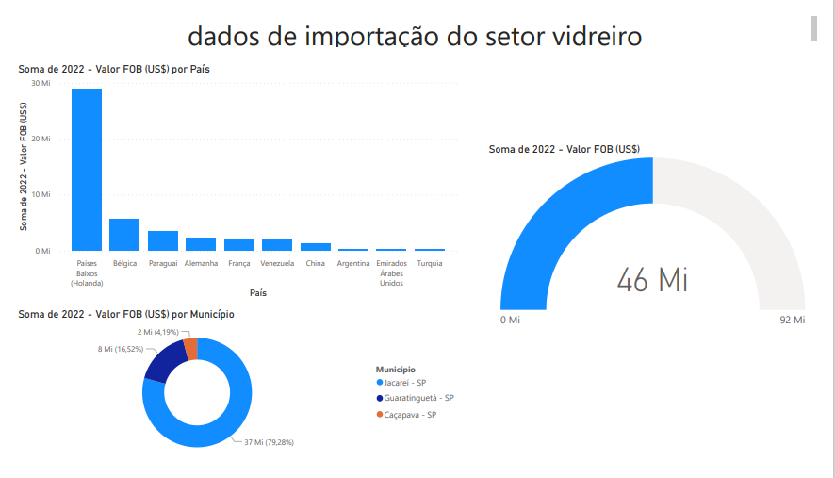

# 5. DESENVOLVIMENTO SPRINT 3

**5.1 Ferramenta 5W2H**

O que é a ferramenta 5w2h?

A ferramenta 5w2h é um checklist administrativo de atividades, prazos e responsabilidades que devem ser desenvolvidas com clareza e eficiência por todos os envolvidos em um projeto. tem como função definir o que será feito, porque, onde, quem irá fazer, quando será feito, como e quanto custará.

A sigla é formada pelas iniciais, em inglês, das sete diretrizes que, quando bem estabelecidas, eliminam quaisquer dúvidas que possam aparecer ao longo de um processo ou de uma atividade.

São elas:

Os 5w:

What (o que será feito?);

Why (por que será feito?);

Where (onde será feito?);

When (quando será feito?);

Who (por quem será feito?);

os 2h:

How (como será feito?);

How much(quanto vai custar?).

Ou seja, a metodologia 5w2h é formada pelas respostas para essas sete perguntas essenciais de qualquer planejamento, seja de um projeto ou de uma área inteira.

Com essas respostas em mãos, você terá um mapa de atividades que vai ajudar a tornar a execução muito mais clara e efetiva, como vamos explicar!

Como fazer 5w2h na prática

Como você já deve ter percebido, esta é uma ferramenta extremamente útil e flexível. com inúmeras possibilidades, você pode e deve usá-la para tornar mais palpável o planejamento estratégico, tático e operacional.

Ou seja, traduzindo os objetivos e metas em planos de ações e iniciativas, ou mesmo para o dia a dia da empresa, utilizando a ferramenta para definir os responsáveis, datas e recursos para projetos e atividades menores.

Nesse momento, ainda não são necessários softwares, equipamentos e nenhum outro grande investimento. para começar a utilizar a ferramenta 5w2h em sua empresa você pode utilizar um quadro branco ou uma planilha eletrônica.

Ou, ainda, qualquer outro instrumento de sua preferência, pois tudo que você precisa é de um meio para colocar as sete colunas (5w e os 2h) e comunicar sua equipe sobre o que precisa ser feito.

A imagem abaixo é um exemplo prático do 5w2h:

Figura 17-Ferramenta 5W2H

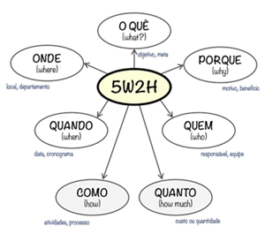

Porque utilizar a ferramenta 5w2h em sua empresa.

Por ser uma ferramenta de uso simples, trazendo bastante objetividade para a execução da ação, a matriz 5w2h costuma ser utilizada em áreas de gestão diversas, como por exemplo: gestão de projetos, gestão de riscos, [gestão orçamentária](https://www.treasy.com.br/blog/gestao-orcamentaria), elaboração de planos de negócio, elaboração do planejamento estratégico, etc. Para uma [empresa que busca crescer](https://www.heflo.com/pt-br/negocios-de-sucesso/estrategias-de-crescimento-empresarial/) de forma saudável e acelerada, sem perder o controle das finanças, ou seja, por meio de um bom processo de [planejamento e orçamento](https://www.treasy.com.br/blog/planejamento-e-orcamento), a utilização da metodologia 5w2h auxilia a trazer praticidade e organização ao [processo de tomada de decisão](https://www.treasy.com.br/blog/5-tomadas-de-decisao-gestao-orcamentaria-facilita-para-empresa). Aliás, temos um episódio do nosso podcast, o controller cast, onde falamos sobre o orçamento como ferramenta de gestão. é um conteúdo rico que vai ao encontro deste artigo, confira: E pode acreditar, esta tão simples metodologia ajuda muito na execução e sobretudo no controle das tarefas da sua empresa. isso pode significar uma tremenda economia de tempo e recursos, deixando de lado dúvidas e discussões em relação a execução dos planos e ganhando em seu lugar muito mais [produtividade](https://www.treasy.com.br/blog/como-aumentar-a-produtividade/). Isso porque tudo fica muito mais claro e a atribuição de atividades de cada colaborador será imediatamente beneficiada. ou seja: os envolvidos em um projeto específico saberão exatamente o que fazer, quando, onde, de que forma, etc.

E o resultado, além da economia de que já falamos, é a criação de uma [cultura organizacional](https://www.treasy.com.br/blog/cultura-organizacional) de colaboração, gerando a sinergia que pode ser um importante diferencial estratégico para qualquer negócio. O 5w2h como ferramenta fundamental de planejamento estratégico e orçamentário. Como dissemos no texto, os [planos de ações](https://www.treasy.com.br/blog/plano-de-acao/) são fundamentais para colocar em prática os objetivos e metas estabelecidos no processo de [planejamento estratégico e orçamentário](http://materiais.treasy.com.br/planejamento-estrategico-e-orcamento-sem-complicacoes-treasy-desk14). Isso porque pode ser é um elo importante entre os gestores que não compreendem muito sobre orçamento empresarial e a área financeira da empresa. Um coordenador de marketing ou de ti, por exemplo, que não tem muita familiaridade com os números, pode iniciar seu planejamento com mais clareza por meio da matriz de 5w2h. e, depois, evoluir esse plano para o orçamento do setor, com o auxílio do financeiro ou controller, claro. no vídeo abaixo nós ensinamos justamente isso: como levar um plano de ação para o orçamento da empresa:

Desenvolvemos uma planilha de plano de ação, na qual utilizamos três metodologias que podem ser bem úteis para o momento que sua empresa está, de evolução dos processos. A primeira metodologia é a do 5w2h, que explicamos neste post, e as outras duas são do [método rice](https://www.treasy.com.br/blog/metodos-de-priorizacao/), que auxilia na hora de definir o que priorizar, e a kanban, para acompanhar o andamento dessas ações. essas três metodologias são fundamentais para o processo de gestão orçamentária.

https://www.treasy.com.br/blog/5w2h/

Figura 18- Aplicação 5W2H

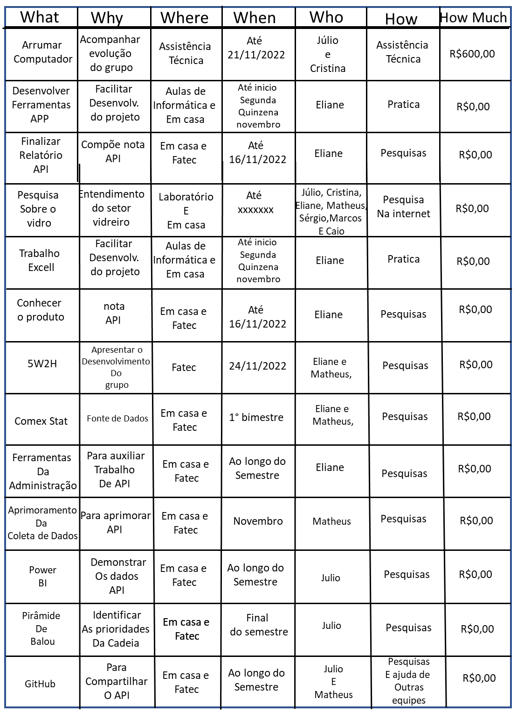

# 6. DESENVOLVIMENTO SPRINT 4

**6.1 Ferramenta Pirâmide de Ballou**

**6.1.1 ESTRATÉGIA cORPORATIVA**

“A criação da estratégia corporativa começa com uma definição muito clara dos objetivos da empresa. É indispensável um entendimento geral de quais são as metas mais importantes-realização de lucros, retorno do investimento, participação no mercado ou crescimento. Em seguida, é provável que ocorra um processo de *estabelecimento da visão,* no qual estratégias não convencionais, desconhecidas e até mesmo aparentemente sem sentido serão levadas em consideração. Isso implica voltar-se por inteiro para os quatro componentes de uma boa estratégia*: cliente, fornecedores, concorrentes e a empresa* propriamente dita.”

**6.1.2 ESTRATÉGIA DE LOGÍSTICA**

“E escolha de uma boa estratégia de logística/CS exige o emprego de grande parte dos mesmos processos criativos inerentes ao desenvolvimento de uma boa estratégia corporativa. Abordagens inovadoras de estratégias de logística/CS podem proporcionar vantagens competitivas. É opinião mais ou menos unânime que uma estratégia logística inclui três objetivos principais: redução de custos, redução de capital e melhoria dos serviços.”

**6.1.3 ESTRATÉGIA DE Localização das instalações**

“A localização geográfica dos pontos de estoque e de seus centros de abastecimento cria o esboço do plano logístico. É pela determinação do número, localizações e tamanho dessas instalações e pela atribuição de uma fatia de demanda que se estabelecem os caminhos pelos quais os produtos são direcionados ao mercado. O escopo adequado da questão da localização das instalações se dará ao abranger os custos de toda a movimentação de produtos a partir da fábrica, vendedores ou locais intermediários de estoque até sua entrega ao cliente. Atender a demanda diretamente das fábricas, fornecedores ou ponto de estoque, ou direcioná-la por meio de pontos selecionados de armazenamento, são elementos que pesam nos custos totais de distribuição. Assim encontrar a alocação de custos mais baixa ou alternativa de maior lucratividade é a essência da estratégia de localização das instalações.”

**6.1.4 decisões sobre estoque**

“Decisões sobre estoque referem-se à maneira pela qual os estoques são gerenciados. Alocar (empurrar) estoques aos pontos de armazenagem ou puxá-los para os pontos de estocagem de acordo com as regras de reposição são estratégias diferenciadas. Localizar seletivamente vários itens da linha de produtos em armazéns de fábricas, regionais ou de campo, ou gerenciar níveis de estoques mediante vários métodos de controle contínuo, são estratégias adicionais. A estratégia usada pela empresa acabará influindo na localização da instalação e, por isso, deverá ser considerada na estratégia logística.”

**6.1.5 decisões de transporte**

“Decisões sobre transporte envolvem seleção dos modais, o volume de cada embarque, as rotas e a programação. São decisões sobre as quais pesam fatores como a proximidade, ou distância, entre os armazéns, os clientes e as fábricas, fatores esse que , adicionalmente, têm influência sobre a localização do armazém. Os níveis de estoque também dependem das decisões sobre transporte que variam conforme o volume de cada remessa.

Os níveis de serviço aos cliente, a localização das instalações, o estoque e os transportes são das mais importantes áreas em matéria de planejamento, em face do impacto que as decisões tomadas em cada uma delas acabam tendo sobre a lucratividade, o fluxo de caixa e o retorno do investimento. Cada uma das áreas de decisão é inter-relacionada e a estratégia do transporte precisa ser planejada levando-se em conta o possível efeito de compensação (*trade off).”* (Ronald H. Ballou- Capítulo 2)

Figura 19- Pirâmide de ballou

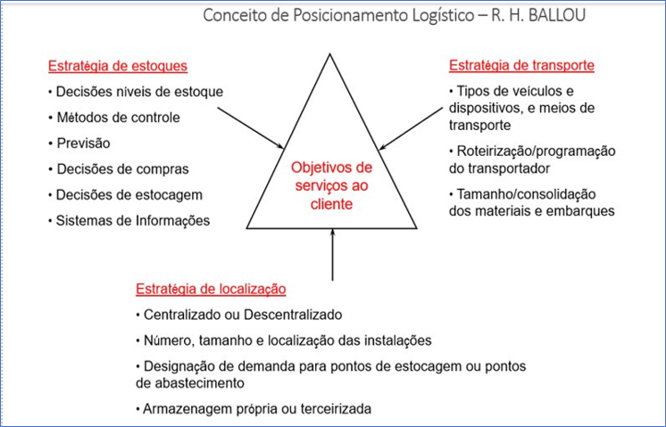

Figura 20- veículos de transporte

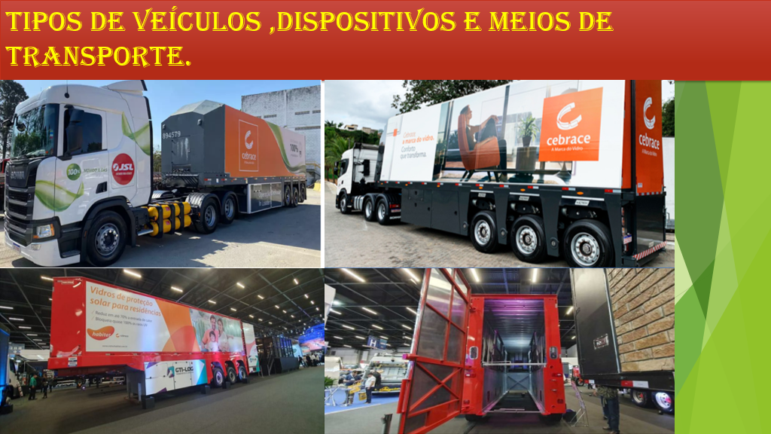

Figura 21- semireboque

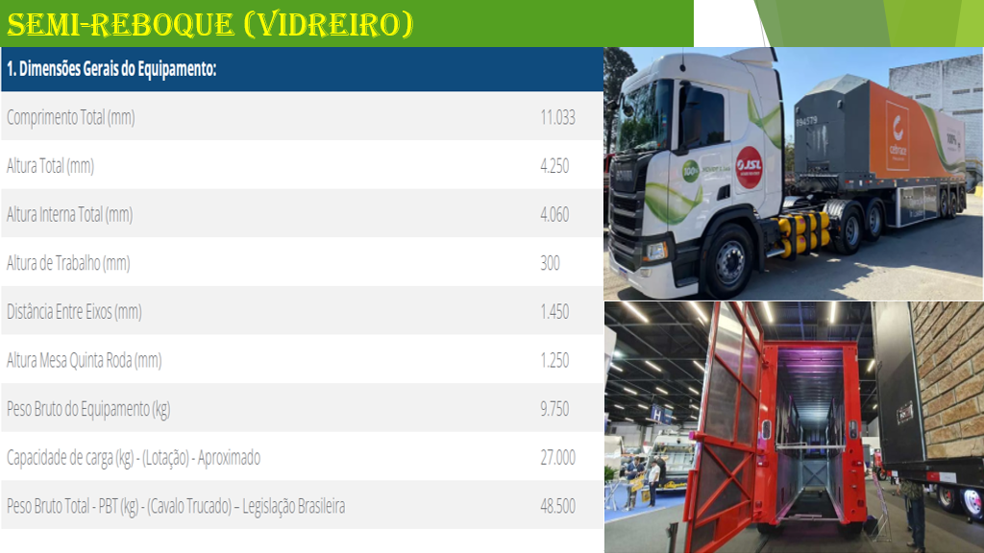

Figura 22- dispositivos

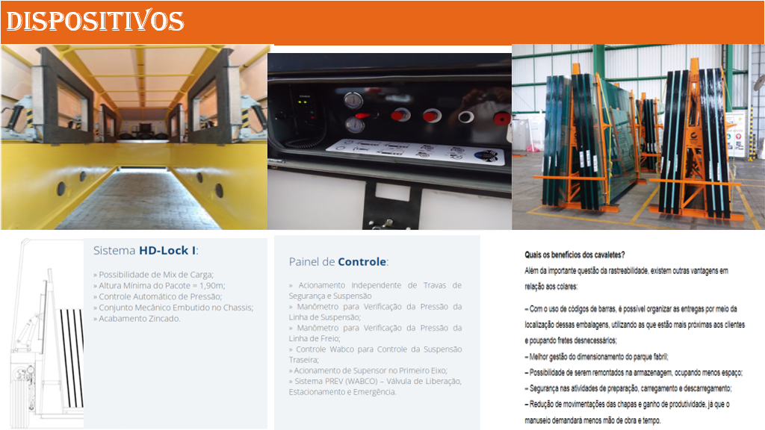

Figura 23 Semireboque Silo

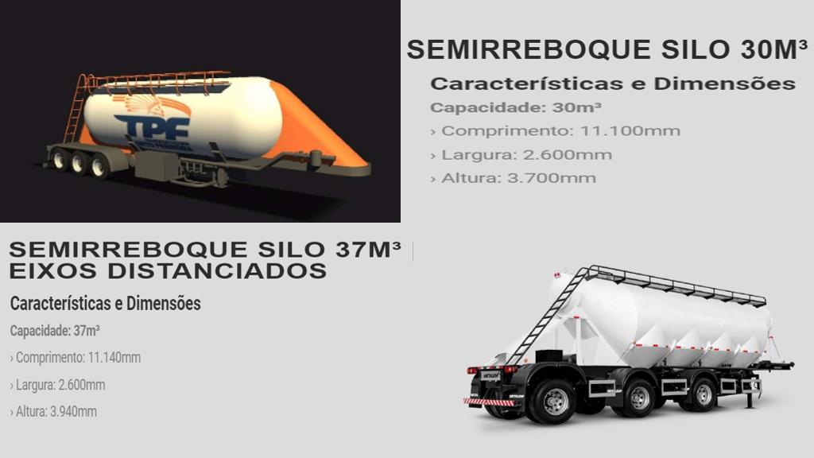

Figura 24- bitrem

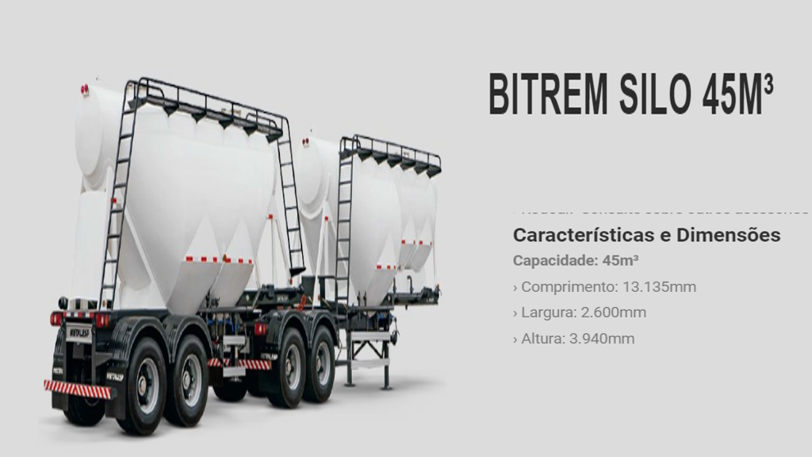

Figura 25- roteirização

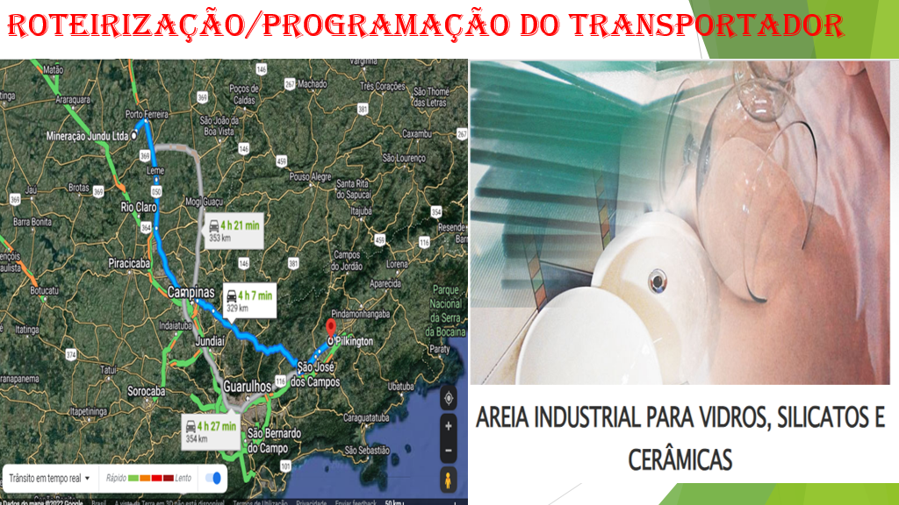

Os Estados Unidos é o maior exportador de barrilha para o Brasil, explorando jazidas carbonáticas no Wyoming e na Califórnia. São cinco os produtores de barrilha natural nos EUA, três deles (Genesis Alkali, Tata Chemicals e Ciner), organização para exportação da barrilha, ou outros dois são a Solvay e a SZM (na Califórnia) com a comercialização de 10 milhões de toneladas/ano, das quais exporta 4,5 milhões de toneladas, sendo o maior fornecedor do Brasil.​

**6.2 tratamento de dados**

Para o desenvolvimento do tratamento de dados da terceira e quarta sprint foi necessário Baixar os dados em formato CSV no site <https://www.gov.br/produtividade-e-comercio-exterior/pt-br/assuntos/comercio-exterior/estatisticas/base-de-dados-bruta> e as tabelas auxiliares no site <http://comexstat.mdic.gov.br/pt/home>.

De forma que as informações foram inseridas no Powerbi pra fazer a integração dos dados obtidos. Feito o devido tratamento e integração de dados ficara dessa forma

Figura 26- fonte de dados-power bi

​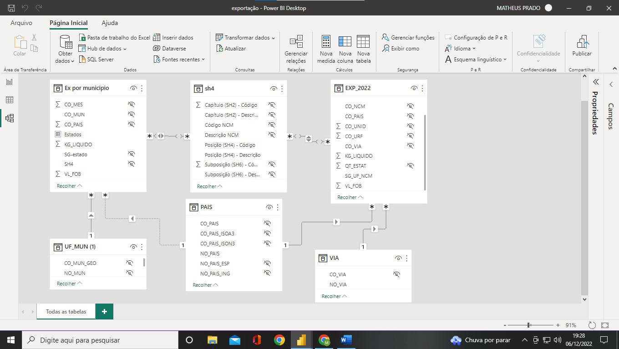

​

Com este modelo temos inúmeras possibilidades podendo nos trazer toda e qualquer informação através de gráficos usando as informações contida na base de dados.

Figura 27- Modais e cidades-power bi

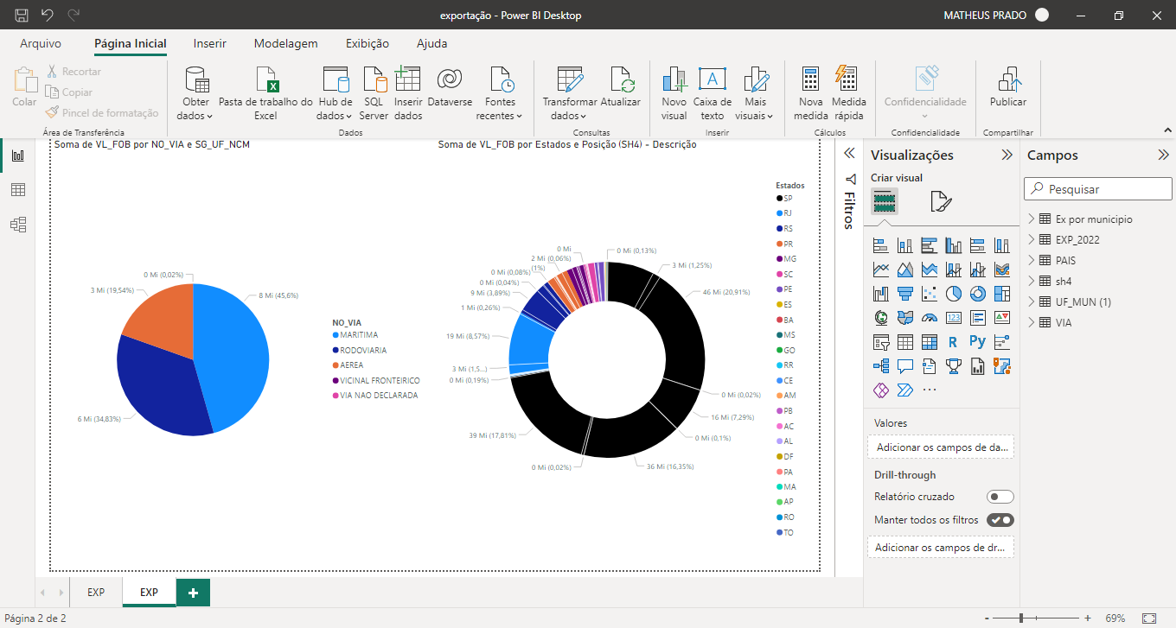

# 7. CONCLUSÃO E CONSIDERAÇÕES FINAIS

Conclui-se que no primeiro momento o grupo pesquisou e coletou informações referentes a todo processo produtivo do Vidro, e analisou a necessidade de amadurecimento e desenvolvimento do tema, com coleta de dados e informações. Posteriormente já com o tema desenvolvido, trabalhou-se a maior e melhor coleta de dados no site COMEXSTAT e o desenvolvimento dos dados no programa power BI, de onde tirou-se todas as informações necessárias a ser apresentada à banca.

O grupo considera grande aprendizado e desenvolvimento pessoal e profissional no trabalho proposto pelos professores. Já não se é mais o grupo de 6 meses atrás, houve um significativo desenvolvimento pessoal, técnico no quesito de novas habilidades não conhecidas anteriormente, como as ferramentas da tecnologia como o Power BI e Github, o desenvolvimento do trabalho em equipe, com respeito às particularidades de cada membro, o respeito às diferenças, a empatia e colaboração.

A logística passou do simples transporte de carga a complexa cadeia de suprimentos, envolvendo todo processo desde a matéria-prima até a entrega ao cliente e logística reversa.

A conclusão é de que o grupo é privilegiado, por estudar em uma entidade de alta qualidade e gratuita, e professores dedicados e competentes. O grupo espera que ao final de 3 anos os desafios sejam todos superados e as metas alcançadas.

“Os meios justificam o Fim” (Professor Geraldo).

**8. REFERÊNCIAS**

Ronald H. Ballou- Gerenciamento da Cadeia de Suprimentos/Logística Empresarial(5º edição)

Sites:

<https://www.industriahoje.com.br/wp-content/uploads/2013/07/fabricacao-do-vidro.jpg>

<https://gusmao.com.br/noticia/saiba-quais-sao-os-fabricantes-de-vidro-plano-no-brasil>

[https://comprovei.com/gestao-de-entregas/os-principais-modais-de-transporte-de-carga-no-brasil**/**](https://comprovei.com/gestao-de-entregas/os-principais-modais-de-transporte-de-carga-no-brasil/)

<https://pt.wikipedia.org/wiki/Departamentaliza%C3%A7%C3%A3o>

<https://pt.wikipedia.org/wiki/Departamentaliza%C3%A7%C3%A3o>

<https://www.projectbuilder.com.br/blog/ciclo-pdca-uma-ferramenta-imprescindivel-ao-gerente-de-projetos/>

<https://www.lucidchart.com/blog/pt/comparativo-kanban-x-scrum>

https://www.treasy.com.br/blog/5w2h/